
Шрамко Ю.А. 4 класс. Физическая культура. 16.09.2022
Оздоровительная физическая культура
Урок №8
Тема. Упражнения для профилактики нарушения осанки.
Цель урока: Привлечь внимание учащихся к проблеме нарушении осанки.
-Доброе утро! Сегодня мы начнем наш урок с утренней зарядки. Утренняя зарядка поможет зарядиться энергией и хорошим настроением на весь день.
Выполнить комплекс утренней зарядки.
Зарядка-https://www.youtube.com/watch?v=DG_54GH_SHg&t=1s (перейти по ссылке)

Внимательно просмотрите:
https://resh.edu.ru/subject/lesson/7140/main/262091/

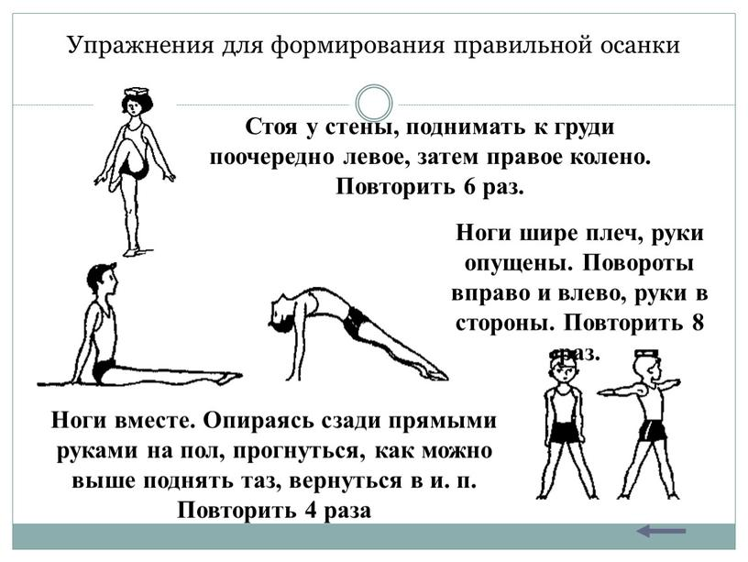
Домашнее задание.
Выполнить упражнения для правильной осанки.
Отписаться о выполнении задания и приложить фото!

Для обратной связи можно использовать электронную почту shramko.iu@yandex.ru, социальные сети ВК, ОК, мессенджеры WhatsApp и Viber.
Спасибо за внимание, желаю всем успехов и здоровья, до новых встреч!

